**软件安装和使用手册**

1. 运行环境安装

服务器软件安装dotnetframework4.5.2以上

1. 使用说明

解压安装包，双击打开GZ-SpotGate.exe软件

2.1实时数据

查看每个通道的实时过闸数据，包含通道名称、票方式、票号、核验状态等

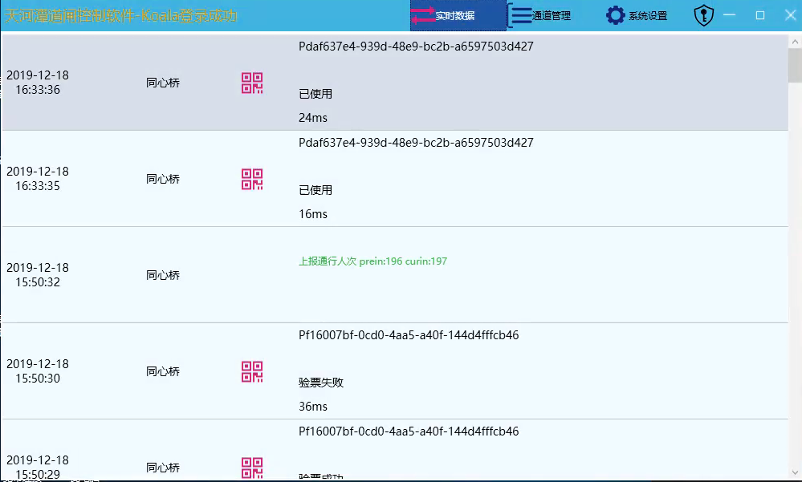

2.2通道管理

配置每个通道的道闸IP、人脸服务器、摄像机IP、串口服务器Ip、Pad Ip，修改保存后重启软件生效。识别状态为红色时表示人脸识别工作异常（异常的原因检查网络释放正常连通），绿色表示人脸识别工作正常。

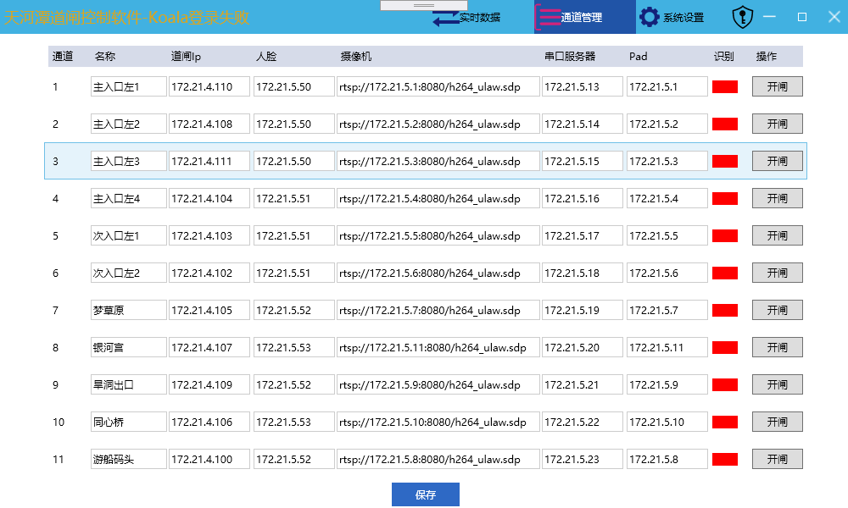

2.3系统设置

配置软件运行参数，票务验证的接口地址，Pad弹窗延时时长，主识别服务器Ip，本机Ip，识别服务器的登录账号、密码，重复刷脸的时间间隔。

